

**BỘ TÀI NGUYÊN VÀ MÔI TRƯỜNG**

**TRƯỜNG ĐẠI HỌC TÀI NGUYÊN VÀ MÔI TRƯỜNG TP.HCM**

**KHOA HỆ THỐNG THÔNG TIN VÀ VIỄN THÁM**



**ĐỒ ÁN MÔN HỌC**

**PHƯƠNG PHÁP PHÁT TRIỂN PHẦN MỀM HƯỚNG ĐỐI TƯỢNG**

**ĐỀ TÀI: XÂY DỰNG WEBSITE ĐÀO TẠO ĐIỀU DƯỠNG VÀ DƯỢC SĨ***.*

Giáo viên hướng dẫn :  **Từ Thanh Trí**

Sinh viên thực hiện : **Hồ Thị Yến Anh**

**Triệu Thị Thanh**

Lớp : **06_ĐH_CNTT1**

Khóa : **2017 - 2021**



**BỘ TÀI NGUYÊN VÀ MÔI TRƯỜNG**

**TRƯỜNG ĐẠI HỌC TÀI NGUYÊN VÀ MÔI TRƯỜNG TP.HCM**

**KHOA HỆ THỐNG THÔNG TIN VÀ VIỄN THÁM**



**ĐỒ ÁN MÔN HỌC**

**PHƯƠNG PHÁP PHÁT TRIỂN PHẦN MỀM HƯỚNG ĐỒI TƯỢNG**

**ĐỀ TÀI: XÂY DỰNG WEBSITE ĐÀO TẠO ĐIỀU DƯỠNG VÀ DƯỢC SĨ**

Giáo viên hướng dẫn : **Từ Thanh Trí**

Sinh viên thực hiện : **Hồ Thị Yến Anh**

**Triệu Thị Thanh**

Lớp : **06_ĐH_CNTT1**

Khóa : **2017 - 2021**

**MỞ ĐẦU**

Phân tích phát triển phần mềm hướng đối tượng là một trong những môn học rất quan trọng của ngành Công nghệ thông tin .Môn học này giúp chúng em biết được cách phân tích hệ thống thông tin một cách hợp lí .Một hệ thống muốn hoạt động và phát triển một cách hiệu quả trước hết phải có một bảng phân tích thiết kế tốt .Một kỹ sư Công nghệ thông tin bất kỳ không thể không biết cách đọc bảng vẽ phân tích thiết kế hệ thống thông tin.Hiện nay người ta thường tiếp cận với phân tích thiết kế hệ thống thông tin theo mô hình hướng đối tượng . Vậy nên môn học phân tích phần mềm hướng đối tượng rất hữu ích đối với chúng em .Môn học này mang lại những kiến thức quý giá trên con đường sự nghiệp của chúng em sau này.

Trong bài báo cáo này chúng em đã xây dựng một website nhỏ đào tạo dược sĩ và điều dưỡng cho trường Đại Học Y Dược.

**LỜI CẢM ƠN**

Lời đầu tiên em xin chân thành cảm ơn các thầy, cô trong khoa Công nghệ thông tin, trường Đại học Tài Nguyên & Môi Trường đã tạo điều kiện thuận lợi cho em trong quá trình học tập tại trường cũng như trong thời gian thực hiện đồ án môn Phương Pháp Phát Triển Phần Mềm Hướng Đối Tượng. Đặc biệt, em muốn gửi lời cảm ơn tới Thạc sỹ Từ Thanh Trí – giảng viên trực tiếp hướng dẫn, chỉ bảo, giúp em khắc phục những khó khăn, thiếu sót để có thể hoàn thành các phần trong đồ án từ lý thuyết cho tới thực hành sử dụng công cụ.

Mặc dù đã cố gắng với tất cả nỗ lực của bản thân để hoàn thiện đồ án, nhưng do thời gian có hạn, năng lực và kinh nghiệm còn hạn chế nên đồ án không thể tránh khỏi những thiếu sót. Kính mong nhận được sự đóng góp ý kiến từ phía thầy cô, bạn bè để em có thể nâng cao kiến thức của bản thân, hoàn thiện đồ án được tốt hơn.

Em xin chân thành cảm ơn!

NHẬN XÉT

(Của Giảng Viên, nếu có)

…………………………………………………………………………………………………………………………………..…………………………………………………………………………………………………………………………………..…………………………………………………………………………………………………………………………………..…………………………………………………………………………………………………………………………………..…………………………………………………………………………………………………………………………………………………………………………………………..…………………………………………………………………………………………………………………………………..…………………………………………………………………………………………………………………………………..…………………………………………………………………………………………………………………………………..…………………………………………………………………………………………………………………………………..………………………………………………………………………………………………………

|  |
| --- |
| Điểm |

**MỤC LỤC**

CHƯƠNG 1: TÓM TẮT ĐỀ TÀI 6

CHƯƠNG 2: ĐẶC TẢ VÀ PHÂN TÍCH 9

CHƯƠNG 3 : KẾT LUẬN 32

# CHƯƠNG 1: TÓM TẮT ĐỀ TÀI

1. **Cơ sở khoa học :**

* Phạm vi đề tài : Xây dựng Website đào tạo dược sĩ và điều dưỡng cho Đại Học Y Dược Tp.Hồ Chí Minh.
* Ngôn ngữ lập trình : Sử dụng C#.
* Hệ quản trị cơ sở dữ liệu : SQL Server.

1. **Tổng quát thông tin về Đại Học Y Dược Tp.Hồ Chí Minh:**
   1. Giới thiệu :

* Hiện nay, Đại học Y Dược TP.HCM là cơ sở đào tạo có quy mô lớn và có truyền thống của ngành y tế. Từ năm 1976 đến nay (năm 2018) có khoảng 41.500 sinh viên tốt nghiệp đại học, trong đó khoảng 18.600 bác sĩ đa khoa, 10.200 dược sĩ, 2.200 bác sĩ y học cổ truyền, 3.400 bác sĩ Răng hàm mặt, 7.100 cử nhân các chuyên ngành khác.
* Quy mô đào tạo hiện nay khoảng 15.000 sinh viên quy đổi/năm. Bên cạnh đó, trường còn tiếp nhận đào tạo hệ chính qui cho sinh viên quốc tế từ Lào và Campuchia, và đào tạo các khóa ngắn hạn cho các sinh viên và học viên đến thực hành từ các nước Mỹ, Nhật, Úc, Canada, Đức, Thụy Điển, Malaysia, Thái Lan, Philippines, Indonesia…
* Các bác sĩ, dược sĩ, cử nhân y tế sau khi tốt nghiệp đều đạt các mục tiêu đào tạo của trường, được trang bị đầy đủ kiến thức cơ bản, thành thạo hệ thống kỹ năng nghề nghiệp cơ bản. Đại học Y Dược TPHCM không ngừng đổi mới chương trình đào tạo và phương pháp dạy học. Chương trình mới chú trọng vào việc phát triển kiến thức tích hợp, kỹ năng và thái độ của người học ngay từ khi còn ngồi trên ghế nhà trường. Các kỹ năng như chăm sóc người bệnh, kỹ năng giao tiếp và cộng tác, đồng cảm với người bệnh, lấy người bệnh làm trung tâm; nắm vững luật y tế và chính sách y tế trong chăm sóc người bệnh. Phương pháp dạy - học lấy sinh viên làm trung tâm nhằm phát huy tối đa khả năng tư duy, suy nghĩ độc lập, tổng hợp kiến thức, giải quyết vấn đề, thực hành thành thạo các kỹ năng, đạt được thái độ tốt trong học tập, làm việc nhóm, giao tiếp với bệnh nhân và đồng nghiệp, tiến tới khả năng tự học suốt đời.
  1. Chương trình đào tạo :
* Về chuyên ngành đào tạo : bậc đào tạo đại học với 14 ngành chính quy như sau: Y đa khoa, Dược học, Răng Hàm Mặt, Y học cổ truyền, Y tế công cộng, Y học dự phòng, Điều dưỡng, Điều dưỡng chuyên ngành hộ sinh, Điều dưỡng chuyên ngành gây mê hồi sức Dinh dưỡng, Kỹ thuật xét nghiệm y học, Cử nhân vật lý trị liệu, Kỹ thuật hình ảnh y học, Kỹ thuật phục hình răng, Kỹ thuật phục hồi chức năng,…
* Khoa Dược Học : là đơn vị công lập đào tạo chuyên ngành và đào tạo chuyên sâu, cung cấp nguồn nhân lực chất lượng cao cho mạng lưới y tế, phát triển khoa học công nghệ và đào tạo trong lĩnh vực dược và các lĩnh vực liên quan cho cả nước. Với hơn 70 năm hình thành và phát triển, Khoa Dược ngày nay là một trong những trung tâm đào tạo và nghiên cứu khoa học hàng đầu của cả nước trong lĩnh vực dược. Có 2 chương trình đào tạo là Đại Học và Sau Đại Học.

+ Đại Học :Thời gian đào tạo: tập trung 05 năm.

+ Sau Đại Học : Thời gian đào tạo : từ 3-5 năm.

* Khoa Điều Dưỡng : là đơn vị tiên phong trong cả nước về đào tạo thạc sĩ Điều dưỡng (năm 2007), thạc sĩ  Xét nghiệm Y học (năm 2015), thạc sĩ Kỹ thuật Phục hồi chức năng (2019), tiến sĩ Kỹ thuật Xét nghiệm Y học (2019). Khoa có mối liên hệ chặt chẽ với các tổ chức đào tạo và hội nghề nghiệp trong nước cũng như quốc tế trong việc xây dựng và triển khai chương trình đào tạo. Khoa luôn chú trọng đẩy mạnh công tác gắn kết Trường – Viện với hơn 30 cơ sở thực hành tại thành phố Hồ Chí Minh và các tỉnh lân cận, góp phần nâng cao chất lượng giảng dạy cho sinh viên.

2.2.1. Khoa dược sĩ :

* Khoa dược sĩ trường có đào tạo 5 ngành : cần hoàn thành 158 tín chỉ về những kiến thức cơ bản trong ngành dược học.

+ Dược lâm sàng ( thêm 20 tín chỉ chuyên ngành).

+ Dược liệu và dược cổ truyền ( thêm 20 tín chỉ chuyên ngành).

+ Kiểm tra chất lượng thuốc ( thêm 20 tín chỉ chuyên ngành).

+ Quản lí và cung ứng thuốc( thêm 20 tín chỉ chuyên ngành).

+ Sản xuất và phát triển thuốc( thêm 20 tín chỉ chuyên ngành).

2.2.2. Khoa điều dưỡng :

* Khoa điều dưỡng của trường đào tạo 2 ngành chính :

+ Điều dưỡng chuyện ngành gây mê hồi sức(cần hoàn thành 135 tín chỉ).

+ Điều dưỡng chuyên ngành hộ sinh(cần hoàn thành 140 tín chỉ).

1. **Mục tiêu của đề tài :**

Với những thông tin được cung cấp ở trên ta thấy website đào tạo dược sĩ và điều dưỡng của trường Đại Học Y Dược tp.Hồ Chí Minh có thể cung cấp đầy đủ các thông tin như sau :

+ Giới thiệu về trường đại học y dược tp.hồ chí minh.

+ Giới thiệu các khoa mà trường đào tạo mà trang web hiển thị.

+ Giới thiệu chi tiết chương trình đào tạo của từng ngành trong khoa.

+ Cung cấp thêm một số thông tin của nhà trường thông qua mục tin tức hiển thị trên trang web.

# CHƯƠNG 2: ĐẶC TẢ VÀ PHÂN TÍCH

1. **Đặc tả :**

* Một trường đại học có nhiều khoa, mỗi khoa có nhiều ngành, mỗi ngành được chia ra nhiều chuyên ngành và mỗi sinh viên sẽ phải hoàn thành một số bộ môn của ngành đó và một số bộ môn trong chuyên ngành mà sinh viên đó theo học.
* Về phía những đối tượng truy cập vào trang web ( khách : bao gồm những đối tượng truy cập vào trang web của trường) thì sẽ biết được những thông tin sau :

+ Xem và biết được thông tin khái quát về trường đại học y dược thành phố Hồ Chí Minh(giới thiệu về trường),và những tin tức trường đăng lên web như thông báo tuyển sinh,dự án trường vào năm nay và năm tới như thế nào, tuyên truyền cách phòng tránh dịch covid-19 đối với toàn thể sinh viên nhà trường và tất cả mọi người , các hoạt động thiện nguyện hang tháng mà nhà trường phát động tới sinh viên, … trong mục Tin Tức.

+ Cung cấp cho người xem địa chỉ của trường, email, và số điện thoại hotline.

+ Chọn và xem tất cả thông tin cũng như chương trình đào tạo của 2 khoa trên web hiển thị đó là dược sĩ và điều dưỡng. Nếu ai đó muốn theo học ngành Dược Sĩ và chuyên ngành là sản xuất và phát triển thuốc thì chỉ cần click vào Khoa và chọn Khoa Dược, sau đó chọn tiếp ngành sản xuất và phát triển thuốc thì sẽ thấy được tất cả những thông tin về chuyên ngành đó như là ngành học trong vòng mấy năm,tên các học phần sẽ được học là gì, cần phải hoàn thành bao nhiêu tín chỉ, và sau khi hoàn thành xong chương trình học tại trường sẽ được nhận bằng gì, những yêu cầu và kiến thức đạt được khi hoàn thành xong chương trình học,…

+ Bên cạnh đó trang web cũng cung cấp cho người xem một số thông tin cần thiết về đội ngũ giảng viên của trường (họ tên, ngày tháng năm sinh, giới tính,học vị, kinh nghiệm làm việc và giảng dạy,…)

* Về phía Admin có thể : có thể quản lí tất cả các mục có trên trang web

+ Đăng nhập nhập vào hệ thống.

+ Xem và quản lí tất cả tin tức được đăng lên trang web, có thể thêm , xóa, sửa một hay nhiều tin tức nào đó.

+ Quản lí các khoa trên trang web : Thêm , xóa, sửa danh sách các khoa.

+ Quản lí các ngành và chuyên ngành đào tạo trên trang web : cập nhật thêm thông tin của ngành hay chuyên ngành, thêm, xóa , sửa một hay nhiều ngành,chuyên ngành.

+ Quản lí bộ môn : thêm, xóa , sửa một hay nhiều bộ môn.

+ Quản lí danh sách giảng viên trên trang web : cập nhật thêm thông tin của giảng viên, thêm , xóa, sửa một hay nhiêu giảng viên.

1. **Sơ đồ usecase website đào tạo dược sĩ và điều dưỡng :**
   1. Các actor:

* Có 2 actors chính : Khách và Admin.
  1. Các usecase :
* Các usecase chính của trang web :

+ Đăng nhập

+ Đăng Xuất

+ Quản lí tin tức : Thêm, xóa, sửa thông tin.

+ Quản lí khoa : Thêm, xóa, sửa khoa.

+ Quản lí ngành : Thêm, xóa , sửa ngành.

+ Quản lí môn học : Thêm, xóa, sửa môn học.

+ Quản lí giảng viên : Thêm, xóa, sửa thông tin giảng viên.

* 1. Sơ đồ usecase:

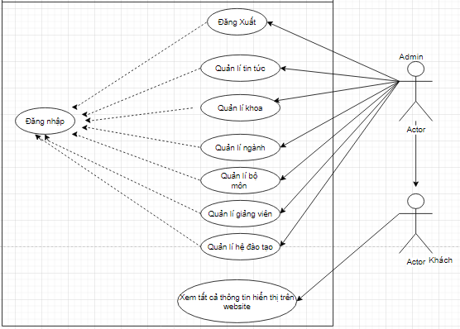

1. **Sơ đồ activity:**
   1. Sơ đồ activity đăng nhập:

- Tóm tắt : Usecase cho phép Admin đăng nhập vào hệ thống .

- Actor sử dụng : Admin

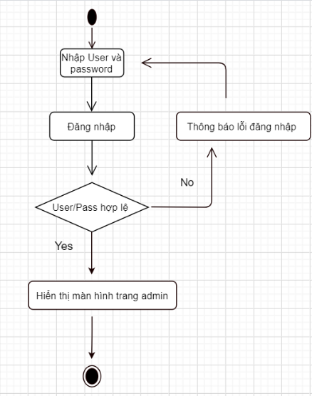

* 1. Sơ đồ activity đăng xuất :
* Tóm tắt : Usecase cho phép Admin đăng xuất khỏi hệ thống .
* Actor chính : Admin.

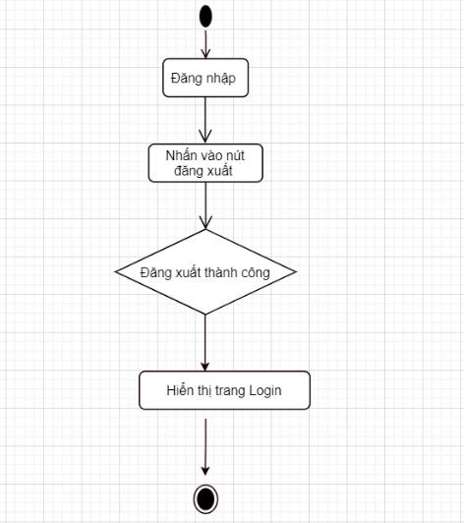

* 1. Sơ đồ activity quản lí giảng viên :
* Đặc tả : usecase cho phép Admin thêm, xóa, sửa (Update thông tin) của 1 hay nhiều giảng viên.
* Actors sử dụng : Admin.
  + 1. Sơ đồ activity thêm giảng viên :
* Mô tả : usecase này cho phép thực hiện hành động thêm 1 giảng viên nào đó vào danh sách giảng viên khi giảng viên đó chuyển về giảng dạy và công tác ở trường.
* Tiền điều kiện : Admin phải đăng nhập vào hệ thống thì usecase này mới thực hiện được.
* Hậu điều kiện : Nếu usecase này thành công thì thông tin của giảng viên mới sẽ được thêm vào hệ thống và danh sách giảng viên sẽ được cập nhật lại. Ngược lại, nếu thêm bị lỗi thì danh sách giảng viên vẫn giữ nguyên.

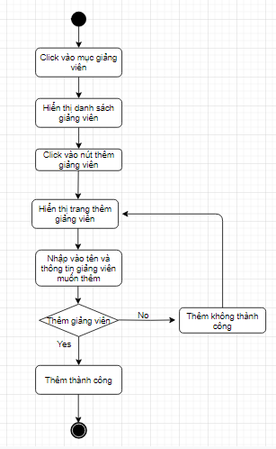

* + 1. Sơ đồ activity xóa giảng viên :
* Mô tả : usecase này cho phép thực hiện hành động xóa 1 giảng viên nào đó trong danh sách giảng viên khi giảng viên đó không dạy ở trường đó nửa.
* Tiền điều kiện : Admin phải đăng nhập vào hệ thống thì usecase này mới thực hiện được.
* Hậu điều kiện : Nếu usecase này thành công thì toàn bộ thông tin của giảng viên đó sẽ bị xóa khỏi hệ thống và danh sách giảng viên sẽ được cập nhật lại. Ngược lại, nếu xóa bị lỗi thì danh sách giảng viên vẫn giữ nguyên.

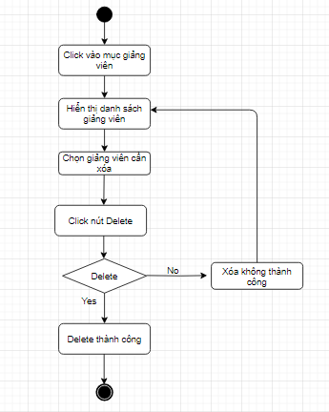

* + 1. Sơ đồ activity sửa thông tin giảng viên :
* Mô tả : usecase này cho phép thực hiện hành động sửa thông tin của giảng viên nào đó trong danh sách giảng viên khi thông tin của giảng viên đó thay đổi hoặc cần bổ sung.
* Tiền điều kiện : Admin phải đăng nhập vào hệ thống thì usecase này mới thực hiện được.
* Hậu điều kiện : Nếu usecase này thành công thì thông tin của giảng viên đó sẽ được cập nhật lại. Ngược lại, nếu thêm bị lỗi thì thông tin giảng viên vẫn giữ nguyên.

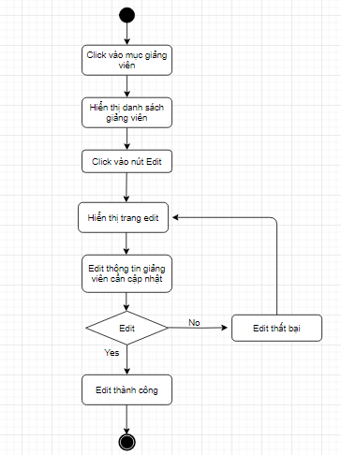

* 1. Sơ đồ activity quản lí tin tức :
* Tóm tắt : Usecase cho phép Admin thêm , xóa , sửa danh sách tin tức .
* Actor sử dụng : Admin.
  + 1. Sơ đồ activity thêm tin tức :
* Mô tả : usecase này cho phép thực hiện hành động thêm 1 hay nhiều tin tức nào đó trong danh sách tin tức khi cán bộ nhà trường muốn đăng thêm tin tức nào đó lên trang web.
* Tiền điều kiện : Admin phải đăng nhập vào hệ thống thì usecase này mới thực hiện được.
* Hậu điều kiện : Nếu usecase này thành công thì tin đó sẽ được đăng lên trang web và danh sách các tin tức của trường sẽ được cập nhật lại. Ngược lại, nếu thêm bị lỗi thì danh sách tin tức vẫn giữ nguyên.

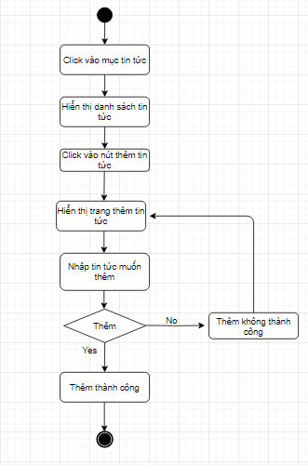

* + 1. Sơ dồ activity xóa tin tức :
* Mô tả : usecase này cho phép thực hiện hành động xóa 1 hay nhiều tin tức nào đó trong danh sách tin tức khi cán bộ nhà trường muốn gỡ tin đó xuống khỏi trang web.
* Tiền điều kiện : Admin phải đăng nhập vào hệ thống thì usecase này mới thực hiện được.
* Hậu điều kiện : Nếu usecase này thành công thì tin đó sẽ bị xóa khỏi hệ thống và danh sách các tin tức của trường sẽ được cập nhật lại. Ngược lại, nếu xóa bị lỗi thì danh sách tin tức vẫn giữ nguyên.

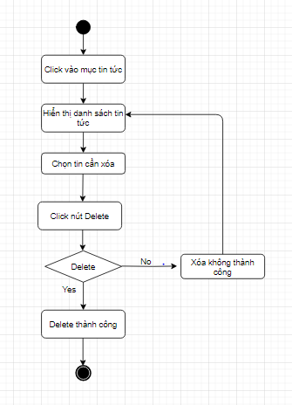

* + 1. Sơ đồ activity sửa(cập nhật) tin tức:
* Mô tả : usecase này cho phép thực hiện hành động sửa (cập nhật) tin tức nào đó trong danh sách tin tức khi cán bộ nhà trường muốn thêm hay xóa một số nội dung trong tin đó.
* Tiền điều kiện : Admin phải đăng nhập vào hệ thống thì usecase này mới thực hiện được.
* Hậu điều kiện : Nếu usecase này thành công thì tin đó sẽ được cập nhật lại. Ngược lại, nếu cập nhật bị lỗi thì trạng thái hệ thống không thay đổi.

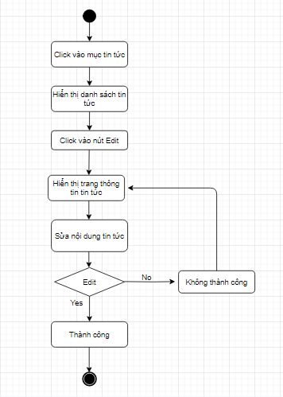

* 1. Sơ đồ activity quản lí khoa:
* Tóm tắt : Usecase cho phép Admin thêm , xóa , sửa danh sách các khoa.
* Actor sử dụng : Admin.
  + 1. Sơ đồ activity thêm khoa:
* Mô tả : usecase này cho phép thực hiện hành động thêm 1 hay nhiều khoa đào tạo.
* Tiền điều kiện : Admin phải đăng nhập vào hệ thống thì usecase này mới thực hiện được.
* Hậu điều kiện : Nếu usecase này thành công thì khoa mới sẽ được thêm lên trang web và danh sách các khoa đào tạo của trường sẽ được cập nhật lại. Ngược lại, nếu thêm bị lỗi thì danh sách khoa vẫn giữ nguyên.

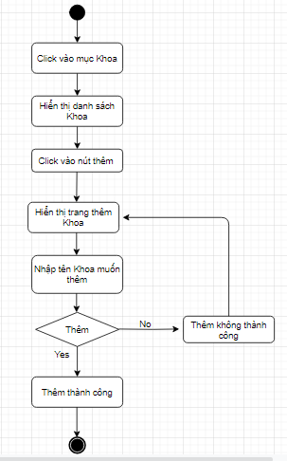

* + 1. Sơ đồ activity xóa khoa :
* Mô tả : usecase này cho phép thực hiện hành động xóa 1 hay nhiều khoa trong danh sách khoa khi cán bộ nhà trường muốn xóa khoa đó ra khỏi danh sách đào tạo.
* Tiền điều kiện : Admin phải đăng nhập vào hệ thống thì usecase này mới thực hiện được.
* Hậu điều kiện : Nếu usecase này thành công thì khoa đó sẽ bị xóa khỏi hệ thống và danh sách các khoa đào tạo của trường sẽ được cập nhật lại. Ngược lại, nếu xóa bị lỗi thì danh sách khoa vẫn giữ nguyên.

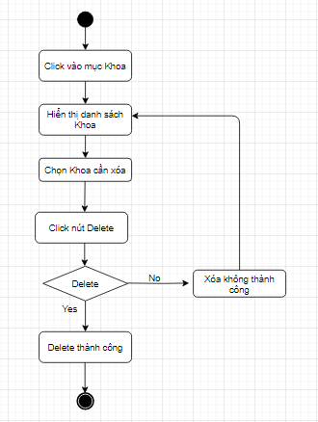

* + 1. Sơ đồ activity sửa(đổi tên) khoa:
* Mô tả : usecase này cho phép thực hiện hành động sửa (đổi tên) khoa nào đó trong danh sách khoa.
* Tiền điều kiện : Admin phải đăng nhập vào hệ thống thì usecase này mới thực hiện được.
* Hậu điều kiện : Nếu usecase này thành công thì khoa đó sẽ được đổi thành tên khác và danh sách các khoa sẽ được cập nhật lại. Ngược lại, nếu cập nhật bị lỗi thì trạng thái hệ thống không thay đổi.

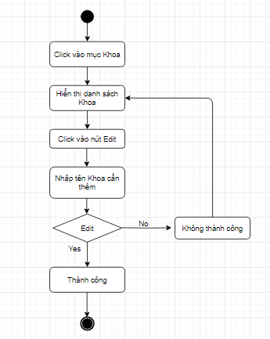

* 1. Sơ đồ activity quản lí ngành:
* Tóm tắt : Usecase cho phép Admin thêm , xóa , sửa danh sách các ngành .
* Actor sử dụng : Admin.
  + 1. Sơ đồ activity thêm ngành:
* Mô tả : usecase này cho phép thực hiện hành động thêm 1 hay nhiều ngành vào danh sách các ngành học.
* Tiền điều kiện : Admin phải đăng nhập vào hệ thống thì usecase này mới thực hiện được.
* Hậu điều kiện : Nếu usecase này thành công thì danh sách ngành sẽ được cập nhật lại. Ngược lại, nếu thêm bị lỗi thì danh sách ngành vẫn giữ nguyên.

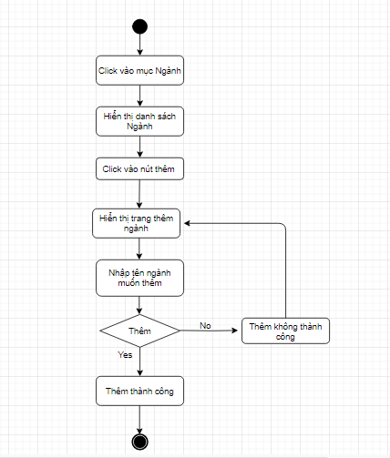

* + 1. Sơ đồ activity xóa ngành:
* Mô tả : usecase này cho phép thực hiện hành động xóa 1 hay nhiều ngành trong danh sách ngành.
* Tiền điều kiện : Admin phải đăng nhập vào hệ thống thì usecase này mới thực hiện được.
* Hậu điều kiện : Nếu usecase này thành công thì ngành đó sẽ bị xóa khỏi hệ thống và danh sách các ngành đào tạo của trường sẽ được cập nhật lại. Ngược lại, nếu xóa bị lỗi thì danh sách ngành vẫn giữ nguyên.

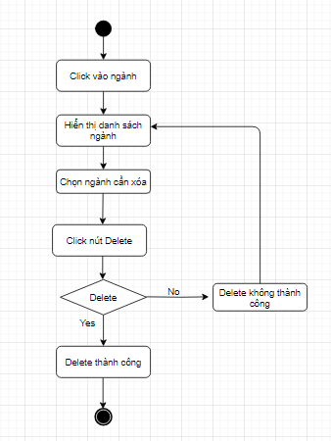

* + 1. Sơ đồ activity sửa ngành:
* Mô tả : usecase này cho phép thực hiện hành động sửa (đổi tên) ngành nào đó trong danh sách ngành khi cán bộ nhà trường muốn thay đổi tên của ngành đó.
* Tiền điều kiện : Admin phải đăng nhập vào hệ thống thì usecase này mới thực hiện được.
* Hậu điều kiện : Nếu usecase này thành công thì tên của ngành được chọn sẽ được cập nhật lại. Ngược lại, nếu cập nhật bị lỗi thì trạng thái hệ thống không thay đổi.

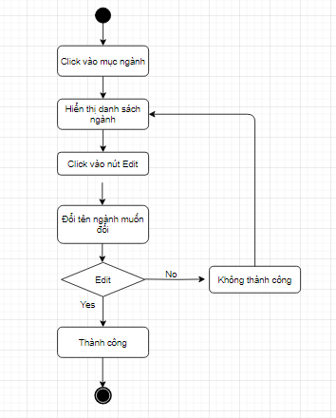

* 1. Sơ đồ activity quản lí bộ môn:
* Tóm tắt : Usecase cho phép Admin thêm , xóa , sửa danh sách bộ môn .
* Actor sử dụng : Admin.
  + 1. Sơ đồ activity thêm bộ môn:
* Mô tả : usecase này cho phép thực hiện hành động thêm 1 hay nhiều bộ môn vào danh sách bộ môn.
* Tiền điều kiện : Admin phải đăng nhập vào hệ thống thì usecase này mới thực hiện được.
* Hậu điều kiện : Nếu usecase này thành công thì danh sách bộ môn sẽ được cập nhật lại. Ngược lại, nếu thêm bị lỗi thì trạng thái hệ thống vẫn giữ nguyên.

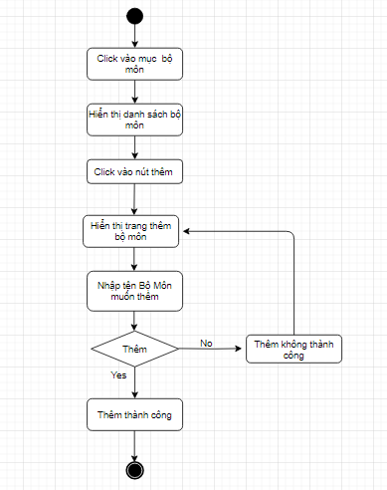

* + 1. Sơ đồ activity xóa bộ môn:
* Mô tả : usecase này cho phép thực hiện hành động xóa 1 hay nhiều bộ môn trong danh sách bộ môn .
* Tiền điều kiện : Admin phải đăng nhập vào hệ thống thì usecase này mới thực hiện được.
* Hậu điều kiện : Nếu usecase này thành công thì bộ môn đó sẽ bị xóa khỏi hệ thống và danh sách bộ môn sẽ được cập nhật lại. Ngược lại, nếu xóa bị lỗi thì danh sách bộ môn vẫn giữ nguyên.

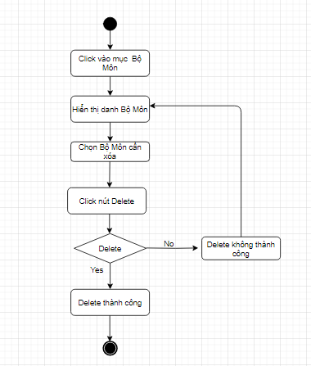

* + 1. Sơ đồ activity sửa bộ môn:
* Mô tả : usecase này cho phép thực hiện hành động sửa (đổi tên) bộ môn .
* Tiền điều kiện : Admin phải đăng nhập vào hệ thống thì usecase này mới thực hiện được.
* Hậu điều kiện : Nếu usecase này thành công thì tên bộ môn được chọn sẽ được cập nhật lại. Ngược lại, nếu cập nhật bị lỗi thì trạng thái hệ thống không thay đổi.

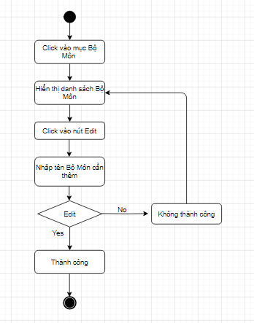

* 1. Sơ đồ activity quản lí hệ đào tạo:
* Tóm tắt : Usecase cho phép Admin thêm , xóa , sửa danh sách hệ đào tạo .
* Actor sử dụng : Admin.
  + 1. Sơ đồ activity them hệ đào tạo:
* Mô tả : usecase này cho phép thực hiện hành động thêm 1 hay nhiều hệ đào tạo vào danh sách hệ đào tạo.
* Tiền điều kiện : Admin phải đăng nhập vào hệ thống thì usecase này mới thực hiện được.
* Hậu điều kiện : Nếu usecase này thành công thì danh sách các hệ đào tạo sẽ được cập nhật lại. Ngược lại, nếu thêm bị lỗi thì trạng thái hệ thống vẫn giữ nguyên.

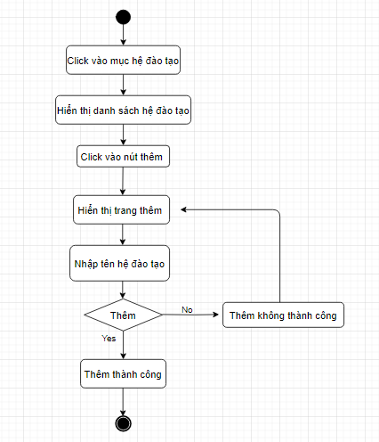

* + 1. Sơ đồ activity xóa hệ đào tạo:
* Mô tả : usecase này cho phép thực hiện hành động xóa 1 hay nhiều hệ đào tạo trong danh sách.
* Tiền điều kiện : Admin phải đăng nhập vào hệ thống thì usecase này mới thực hiện được.
* Hậu điều kiện : Nếu usecase này thành công thì hệ đào tạo đó sẽ bị xóa khỏi hệ thống và danh sách hệ đào tạo sẽ được cập nhật lại. Ngược lại, nếu xóa bị lỗi thì danh sách hệ đào tạo vẫn giữ nguyên.

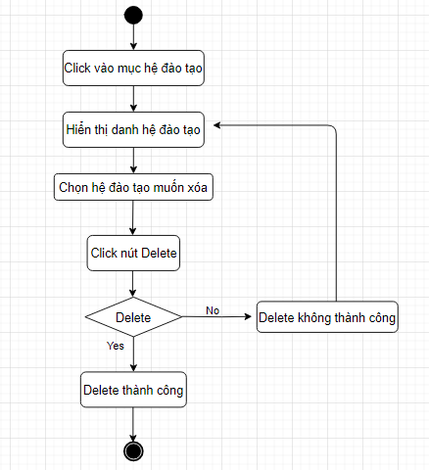

* + 1. Sơ đồ activity sửa hệ đào tạo:
* Mô tả : usecase này cho phép thực hiện hành động sửa (đổi tên) hệ đào tạo .
* Tiền điều kiện : Admin phải đăng nhập vào hệ thống thì usecase này mới thực hiện được.
* Hậu điều kiện : Nếu usecase này thành công thì tên hệ đào tạo được chọn sẽ được cập nhật lại. Ngược lại, nếu cập nhật bị lỗi thì trạng thái hệ thống không thay đổi.

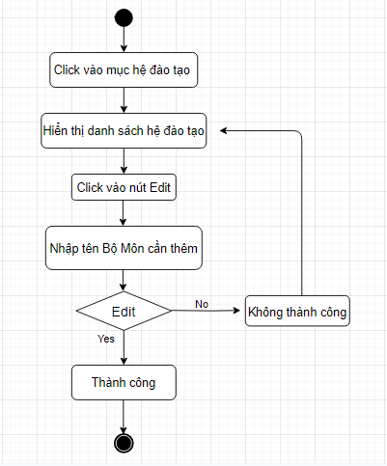

1. **Sơ đồ phân rã chức năng(BFD):**

* Sơ đồ BFD cho phép xác định các chức năng cần nghiên cứu trong một tổ chức.
* Qua sơ đồ ta biết được vị trí của mỗi công việc trong toàn bộ hệ thống, tránh dư thừa và trùng lặp trong nghiên cứu hệ thống

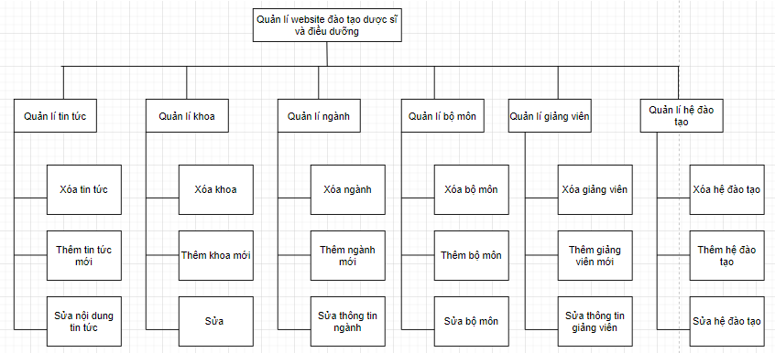

*Sơ đồ BFD của website đào tạo dược sĩ và điều dưỡng.*

# CHƯƠNG 3 : KẾT LUẬN

Dựa vào đặc tả và các sơ đồ đã biểu diễn ở Chương 2, ta tiến hành thiết kế cơ sở dữ liệu và giao diện cho website.

1. **Thiết kế cơ sở dữ liệu:**
2. **Thiết kế giao diện :**

Công cụ phát triển phần mềm(IDE): Visual studio 2019

CSDL: MS SQL Sever 2017

Ngôn ngữ: C# Framework: ASP.NET MVC5 Net Framework 4.7.2, Entity Framework 6.0 Máy chủ: IIS(Internet Information Services)